Viermal mehr Performance
Neuer leistungsfähiger Rückwandbus von B&R
B&R bietet nun optional den Rückwandbus X2X+ an. Damit steigt die Leistungsfähigkeit des X20-Systems um das Vierfache. Sämtliche bestehenden X20-I/O-Module sind mit X2X+ kompatibel. Es müssen lediglich Busmodule mit X2X+ verwendet werden, um noch performantere Maschinen zu bauen.
Der neue Bus spielt vor allem dort seine Vorteile aus, wo viele I/O-Module oder ein hohes Datenaufkommen in Kombination mit sehr kurzen Zykluszeiten benötigt werden. Zudem können zwei getrennte Zykluszeiten verwendet werden. Daten die weniger zeitkritisch sind, werden dann langsamer transportiert und erzeugen weniger Netzwerk- und Prozessorlast. So lassen sich zum Beispiel komplexe Hochgeschwindigkeitsprozesse zuverlässig und mit kostengünstiger Standard-Hardware steuern.
Hohe Abtastraten
X2X+ ermöglicht eine schnellere Datenübertragung und bis zu viermal kürzere Reaktionszeiten. In Kombination mit der höheren Bandbreite lassen sich große Datenmengen besser handhaben und höhere Abtastraten erreichen. Das ist zum Beispiel bei Vibrationsmessungen von Vorteil. Präziseres Condition Monitoring lässt sich so einfach umsetzen.

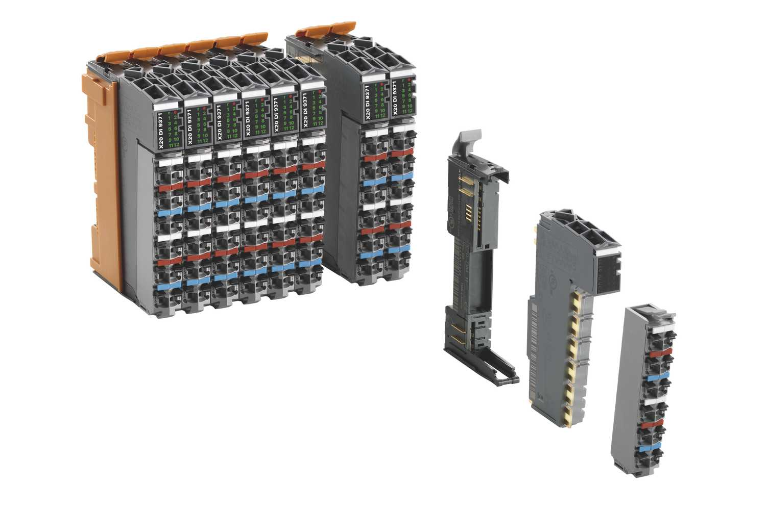
B&R bietet nun optional den Rückwandbus X2X+ an. Damit steigt die Leistungsfähigkeit des X20-Systems um das Vierfache.

Über B&R
B&R, eine Division des ABB-Konzerns, ist ein weltweit führendes Unternehmen der industriellen Automatisierung mit Hauptsitz in Österreich. Als Branchenführer kombiniert B&R modernste Technologien mit fortschrittlichem Engineering. B&R bietet Kunden aus den unterschiedlichsten Branchen perfekte Gesamtlösungen in den Bereichen Maschinen- und Fabrikautomatisierung, Antriebs- und Steuerungstechnik, Visualisierung und integrierte Sicherheitstechnik. Lösungen für die Kommunikation im Industrial IoT - allen voran OPC UA, POWERLINK und der offene Standard openSAFETY - runden das Leistungsportfolio von B&R ab. Die Software-Entwicklungsumgebung Automation Studio ist wegweisend für zukunftsorientiertes Engineering. Mit innovativen Lösungen setzt B&R neue Standards in der Automatisierungswelt, hilft Prozesse zu vereinfachen und übertrifft Kundenerwartungen.
Weitere Informationen finden Sie unter www.br-automation.com

